OLAF SCHOLZ ET SON PAPI

Proverbe allemand : « Der Apfel fällt nicht weit vom Stamm »
Traduction : « La pomme ne tombe pas loin du tronc »

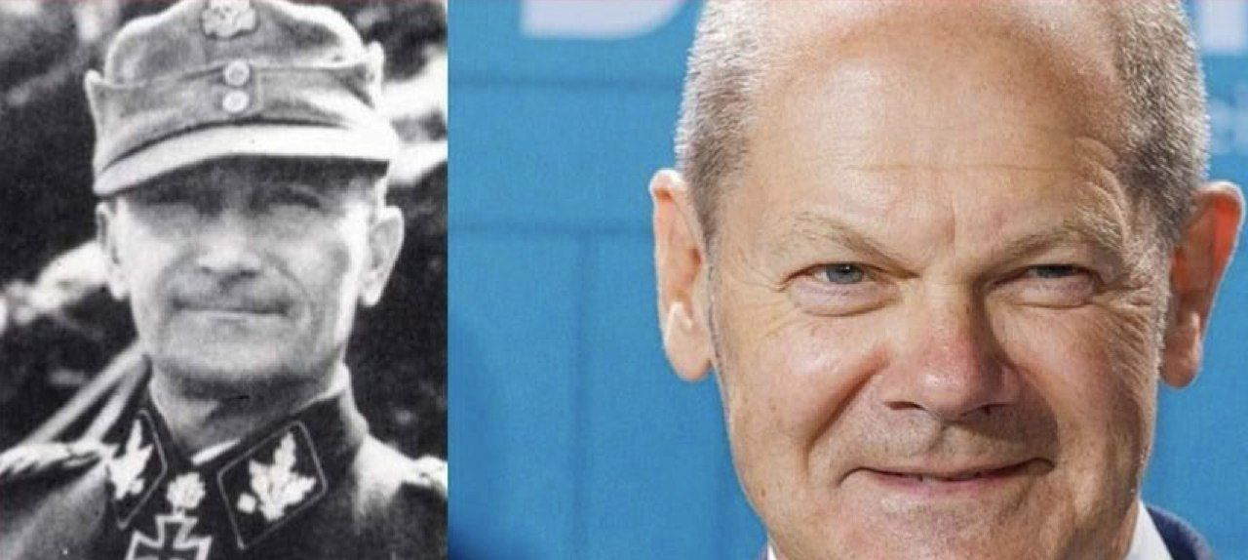

À droite, le chancelier allemand Olaf Scholz.

À gauche, le grand-père d'Olaf Scholz, Fritz Scholz, Standartenführer SS.

Il a participé aux combats au sein du groupe d'armées "Sud" pour Tarnopol en Galice fin juin 1941. Il a dirigé le régiment "Nordland" dans les batailles le long du Dniepr, à Dnepropetrovsk. En octobre 1941, von Scholz est promu Oberführer SS et termine l'année dans les violents combats pour Rostov-sur-le-Don. En décembre 1941, la division reçut l'ordre de quitter Rostov et de se replier sur la ligne de la rivière Mius.

Un an plus tard, en décembre 1942, von Scholz est promu au grade de Brigadenführer SS. À partir de mai 1943, il commande la 11ème Division SS d'infanterie mécanisée de volontaires Nordland (volontaires norvégiens et danois) qui est en cours de formation.
À partir de décembre 1943, la 11ème division SS Nordland combat près de Léningrad, puis à partir de mars 1944, dans la région de Narva (Estonie).

[ Photo ]
Olaf Scholz (suite) :

En mars 1944, Fritz von Scholz reçoit les feuilles de chêne (n°423) à sa croix de fer de chevalier. En avril 1944, il est promu au grade de Gruppenführer SS et lieutenant général des troupes SS.
Le 27 juillet 1944, von Scholz est blessé à la tête par un éclat d'obus lors des combats près de Narva (Estonie) et meurt le lendemain. Il reçoit à titre posthume les épées (n°85) à sa croix de fer de chevalier avec feuilles de chêne.

Juste pour savoir à qui on a à faire aujourd'hui dans l'affaire ukrainienne.

Rappelons qu'Olaf Scholz a décidé l'envoi massif d'armes aux troupes ukrainiennes, dont des Panzerfaust 3.

Illustration : l'emblème de la 11ème Division SS Nordland.

